4 А клас Домашна работа – 34 учебна седм.

Литература
- Моля, прочетете откъса „Лили на морското дъно“ от Валери Петров на стр. 118-119 от Читанката. Желателно е новият урок да се прочете достатъчно пъти, за да стане гладко.

- Моля, отговорете на въпроса писмено чрез пълни изречения в тетрадката с широки редове:

- Защо не трябва да съдим по външния вид?

- По желание следващия път донесете любима българска книжка/приказка, от която да прочетете част в клас.

За тържеството
- Моля, практикувайте песните „Облаче ле, бяло“ и „Това е България“:
https://www.youtube.com/watch?v=-croxYHWH7Y
https://www.youtube.com/watch?v=80m4khCtG7E
Ще ги пеем в края на учебната година.
- В края на голямата учебна тетрадка по български език сме залепили индивидуални думички. Моля, нека децата да ги научат наизуст за тържеството в края на учебната година. Може да си ги препишат ръкописно в малките тетрадки, за да ги запомнят по-лесно и бързо.
- Моля, практикувайте наизуст стихотворението „Отечество любезно“ от Иван Вазов. Моля, пазете листите – не ги мачкайте, драскайте и късайте! Ще го добавя и тук (на следващата страница) за тези, които са отсъствали. Децата ще го рецитират на тържеството в края на учебната година. Нека листът със стихотворението да се носи всеки час!

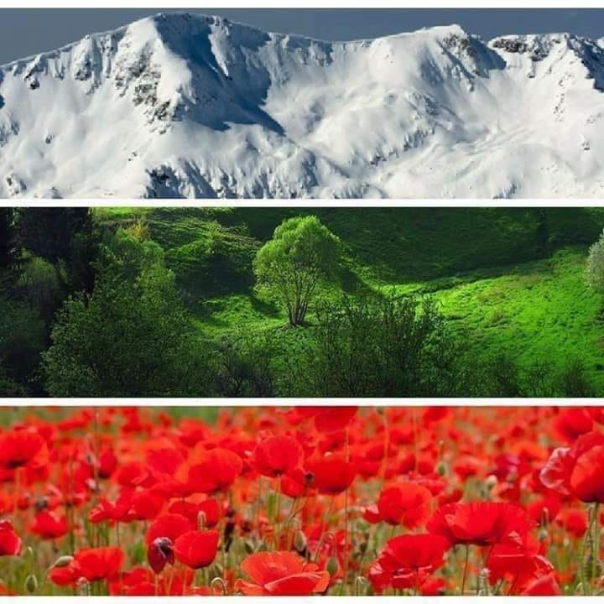
Отечество любезно

Отечество любезно, как хубаво си ти!
Как чудно се синее небето ти безкрайно!
Как твоите картини меняват се омайно!
При всеки поглед новий, по-нови красоти:
тук весели долини, там планини гиганти,
земя пълна с цвете, небето – със брилянти…
Отечество любезно, как хубаво си ти!

Коя земя от теб е по-пъстра, по-богата?
Ти сбираш в едно всички блага и дарове:
хляб, свила, рози, нектар, цветя и плодове,
на изтока – светлика, на юга – аромата.
Горите ти са пълни с хармония и хлад,
долините – с трендафил, гърдите – с благодат!
Коя земя от теб е по-пъстра, по-богата?

Иван Вазов

